

รายงานการปฏิบัติราชการประจำ เดือน กุมภาพันธ์ 2568
ประจำปีงบประมาณ พ.ศ. 2568
งานสืบสวน สถานีตำรวจภูธรวารินชำราบ
ข้อมูล ณ วันที่ 31 มีนาคม 2568

รายงานการปฏิบัติราชการประจำ เดือน กุมภาพันธ์ 2568
ประจำปีงบประมาณ พ.ศ. 2568
สถานีตำรวจภูธรวารินชำราบ
1. งานสืบสวน
2 ก.พ 2568
เมื่อวันที่ 2 ก.พ.6๘ ได้มีการจับกุมตัวผู้ต้องหา "มีจำหน่ายยาเสพติดให้โทษประเภท 1(ยาบ้า) โดยการมีไว้เพื่อจำหน่ายโดยไม่ได้รับอนุญาต และเสพยาเสพติดให้โทษประเภท 1(ยาบ้า) โดยผิดกฎหมาย" จำนวน 1 ราย 1 คน จับกุมผู้ต้องหาพร้อมของกลาง ยาบ้า ๒๐๒ เม็ด
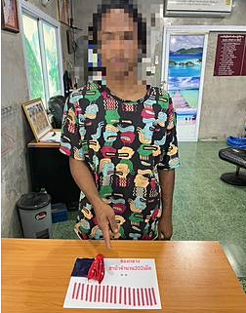

๒ ก.พ 2568
เมื่อวันที่ 2 ก.พ.6๘ ได้มีการจับกุมตัวผู้ต้องหา “ลักลอบเล่นการพนันสลากกินรวบ(หวยฮานอย)พนันเอาทรัพย์สินกันโดยผิดกฎหมาย” จำนวน 1 ราย 1 คน

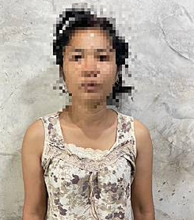
๕ ก.พ 2568
เมื่อวันที่ ๕ ก.พ.6๘ ได้มีการจับกุมตัวผู้ต้องหา “วมกันกับพวกลักลอบเล่นการพนัน พนันเอาทรัพย์สินกันโดยไม่ได้รับอนุญาต” ของกลาง ไพ่ 1 สำรับ จำนวน 37 ใบ , ธนบัตรไทย ฉบับ ละ 20 บาท จำนวน 1 ฉบับ 0จับ ๒ ราย ผู้ต้องหา ๕ คน

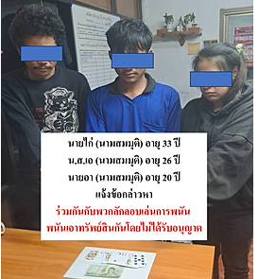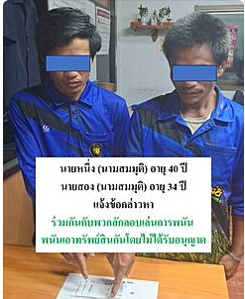

๖ ก.พ 2568
เมื่อวันที่ ๖ ก.พ.6๘ ได้มีการจับกุมตัวผู้ต้องหา "มีไว้ในครอบครองซึ่งยาเสพติดให้โทษประเภท ๑ (เมทแอมเฟตามีนไฮโดรคลอไรด์) โดยไม่ได้รับอนุญาต” , “เสพยาเสพติดให้โทษประเภท 1 (เมทแอมเฟตามีน) โดยฝ่าฝืนต่อกฎหมาย" จำนวน ๒ ราย ๒ คน จับกุมผู้ต้องหาพร้อมของกลาง ยาบ้า ๓ , ๒ เม็ด

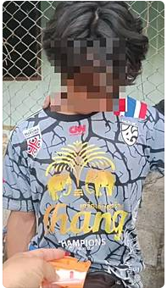

๗ ก.พ 2568
เมื่อวันที่ ๗ ก.พ.6๘ ได้มีการจับกุมตัวผู้ต้องหา "จำหน่ายยาเสพติดให้โทษประเภท 1(ยาบ้า) โดยผิดกฎหมาย และ เป็นผู้ขับขี่ยานพาหนะเสพยาเสพติดให้โทษประเภท1 (ยาบ้า) โดยผิดกฎหมาย” จำนวน ๑ ราย ๑ คน ของกลาง -ยาเสพติดให้โทษประเภท 1(ยาบ้า) จำนวน 20 เม็ด (ได้จากการล่อซื้อ) , -สลิปโอนเงินที่ใช้ในการล่อซื้อยาเสพติด , -รถจักยานยนต์ ยี่ห้อ ฮอนด้า รุ่น คลิก110 ไอ สีดำ-แดง ทะเบียน คจษ 151 อุบล 1 คัน และโทรศัพท์มือถือ ยี่ห้อ VIVO สีดำ จำนวน 1 เครื่อง

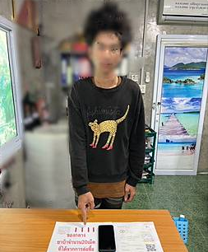

๙ ก.พ 2568
เมื่อวันที่ ๙ ก.พ.6๘ ได้มีการจับกุมตัวผู้ต้องหา "มีมียาเสพติดให้โทษประเภท 1 (ยาบ้า)ไว้ในความครอบครองโดยผิดกฎหมายและเสพยาเสพติดให้โทษประเภท1(ยาบ้า)โดยผิดกฏหมาย จำนวน ๑ ราย ๑ คน จับกุมผู้ต้องหาพร้อมของกลาง ยาบ้า ๓ เม็ด

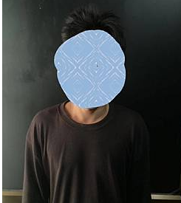
๑๐ ก.พ 2568
เมื่อวันที่ ๑๐ ก.พ.6๘ ได้มีการจับกุมตัวผู้ต้องหา "มีมียาเสพติดให้โทษประเภท 1 (ยาบ้า)ไว้ในความครอบครองโดยผิดกฎหมายและเสพยาเสพติดให้โทษประเภท1(ยาบ้า)โดยผิดกฏหมาย จำนวน ๑ ราย ๑ คน จับกุมผู้ต้องหาพร้อมของกลาง ยาบ้า ๑๕ เม็ด

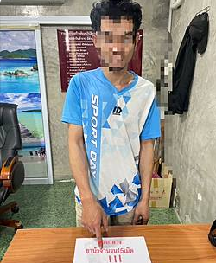

๑๐ ก.พ 2568
เมื่อวันที่ ๑๐ ก.พ.6๘ ได้มีการจับกุมตัวผู้ต้องหา “ลักลอบเล่นการพนันสลากกินรวบ(หวยฮานอย)พนันเอาทรัพย์สินโดยผิดกฎหมาย” จำนวน 1 ราย 1 คน

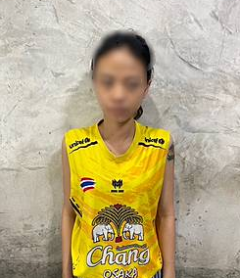

๑๐ ก.พ 2568
เมื่อวันที่ ๑๐ ก.พ.6๘ ได้มีการจับกุมตัวผู้ต้องหา “มีอาวุธปืนไว้ในความครอบครองโดยไม่ได้รับอนุญาตจากนายทะเบียนท้องที่” จำนวน 1 ราย 1 คน

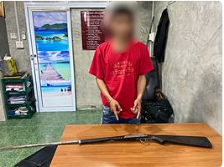

๑๒ ก.พ 2568
เมื่อวันที่ ๑๒ ก.พ.6๘ ได้มีการจับกุมตัวผู้ต้องหา “ปล่อยเงินกู้โดยเรียกเก็บดอกเบี้ยเกินอัตราดอกเบี้ยที่กฎหมายกำหนด” จำนวน 1 ราย 1 คน กลางมีสำเนาธนบัตรไทยฉบับละ ๑๐๐ บาท จำนวน ๒ ฉบับ ธนบัตรไทยฉบับที่๑ มีหมวดอักษรและหมายเลข ๒ ธ ๑๙๐๔๐๕๖ ธนบัตรไทยฉบับที่๒ มีหมวดอักษรและหมายเลข ๔ พ ๐๙๒๓๔๐๒ ลง ปจว.ข้อที่๗ ลงวันที่ ๑๒ ก.พ. ๖๘ เวลา ๑๒.๓๖ น.

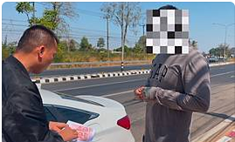

๑๓ ก.พ 2568
เมื่อวันที่ ๑๓ ก.พ.6๘ ได้มีการจับกุมตัวผู้ต้องหา “ลักลอบเล่นการพนันสลากกินรวบ(หวยฮานอย)พนันเอาทรัพย์สินโดยผิดกฎหมาย” จำนวน ๓ ราย ๓ คน

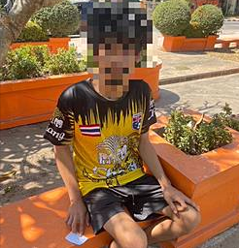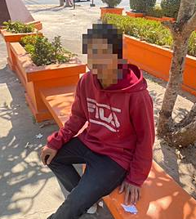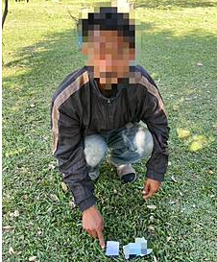

๑๔ ก.พ 2568
เมื่อวันที่ ๑๔ ก.พ.6๘ ได้มีการจับกุมตัวผู้ต้องหา "มีมียาเสพติดให้โทษประเภท 1 (ยาบ้า)ไว้ในความครอบครองโดยผิดกฎหมายและเสพยาเสพติดให้โทษประเภท1(ยาบ้า)โดยผิดกฏหมาย จำนวน ๑ ราย ๑ คน จับกุมผู้ต้องหาพร้อมของกลาง ยาบ้า ๒ เม็ด

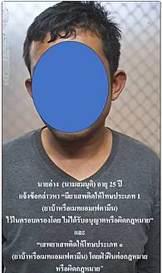

๑๕ ก.พ 2568
เมื่อวันที่ ๑๕ ก.พ.6๘ ได้มีการจับกุมตัวผู้ต้องหา "ลักทรัพย์โดยรวมว่าเป็นเจ้าพนักงาน ใช้บัตรอิเล็กทรอนิกส์ของผู้อื่นโดยมิชอบ เข้าถึงโดยไม่ชอบซึ่งข้อมูลคอมพิวเตอร์ที่มีมาตรการป้องกันการเข้าถึงโดยเฉพาะ และมาตรการนั้นมิได้มีไว้สำหรับตนโดยทุจริตหรือโดยหลอกลวง นำเข้าสู่ระบบคอมพิวเตอร์ซึ่งข้อมูลคอมพิวเตอร์ที่บิดเบือน หรือปลอมไม่ว่าทั้งหมดหรือบางส่วนหรือข้อมูลคอมพิวเตอร์อันเป็นเท็จโดยประการที่น่าจะเกิดความเสียหายแก่ประชาชนอันมิใช่การกระทำผิดฐานมินประมาทตามประมวลกฎหมายอาญา” จำนวน ๑ ราย ๑ คน

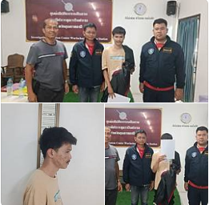

๑๕ ก.พ 2568
เมื่อวันที่ ๑๕ ก.พ.6๘ ได้มีการจับกุมตัวผู้ต้องหา "มียาเสพติดให้โทษประเภท 1 (ยาบ้า) ไว้ในความครอบครองโดยผิดกฎหมาย เสพยาเสพติดให้โทษฯ” ผตห. ๓ ราย ๓ คน พร้อมของกลาง ยาบ้า ๔๐ , ๘๒ , ๒๒ เม็ด

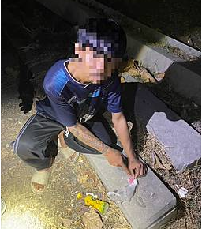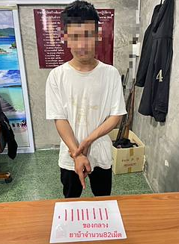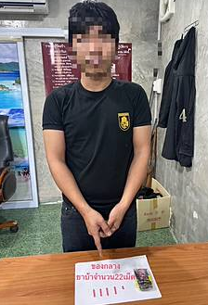

๑๘ ก.พ 2568
เมื่อวันที่ ๑๘ ก.พ.6๘ ได้มีการจับกุมตัวผู้ต้องหา "มียาเสพติดให้โทษประเภท 1 (ยาบ้า) ไว้ในความครอบครองโดยผิดกฎหมาย เสพยาเสพติดให้โทษฯ” ผตห. ๑ ราย ๑ คน พร้อมของกลาง ยาบ้า ๒๐ เม็ด

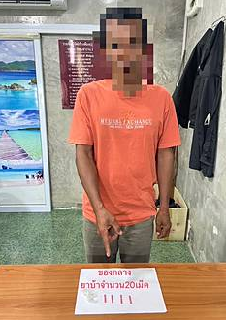

๑๘ ก.พ 2568
เมื่อวันที่ ๑๘ ก.พ.6๘ ได้มีการจับกุมตัวผู้ต้องหา "ร่วมกันมียาเสพติดให้โทษประเภท 1 (ยาบ้า) ไว้ในความครอบครองโดยผิดกฎหมาย เสพยาเสพติดให้โทษฯ” ผตห. ๑ ราย ๒ คน พร้อมของกลาง ยาบ้า ๔ เม็ด

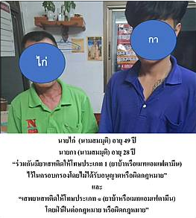

๒๐ ก.พ 2568
เมื่อวันที่ ๒๐ ก.พ.6๘ ได้มีการจับกุมตัวผู้ต้องหา "เป็นบุคคลต่างด้าวทำงานนอกจากที่มีสิทธิ์จะทำได้ ตามพระราชกำหนดการบริหารจัดการทำงานของคนต่างด้าว พ.ศ.2560 และที่แก้ไขเพิ่มเติม(ฉบับที่2) พ.ศ.2561 มาตรา8 วรรค2” ผตห. ๑ ราย ๑ คน พร้อมของกลาง ยาบ้า ๔ เม็ด

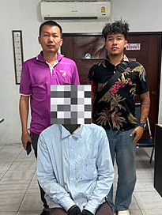

๒๐ ก.พ 2568
เมื่อวันที่ ๒๐ ก.พ.6๘ ได้มีการจับกุมตัวผู้ต้องหา “มีอาวุธปืนไว้ในความครอบครองโดยไม่ได้รับอนุญาตจากนายทะเบียนท้องที่” จำนวน 1 ราย 1 คน

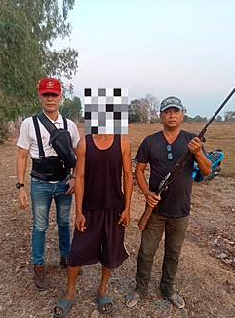
ในห้วงวันที่ 1 - 29 ก.พ. 2568
สรุปการจับกุมตัวผู้ต้องหาคดีกลุ่ม ๔ จำนวน ๓๔ คดี (ตามบัญชีแนบ)

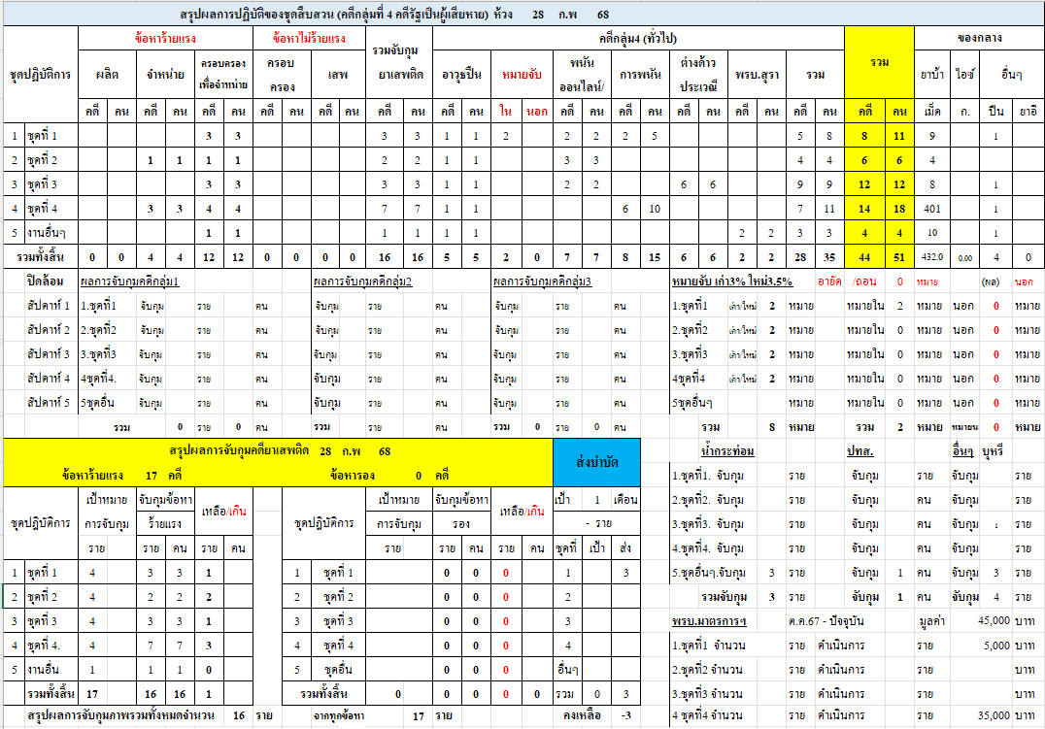

จับกุมตัวผู้ต้องหาตามหมายจับ ๘ ราย อายัดตัว ๑ ราย รวม ๙ ราย (ตามบัญชีแนบ)

